附件1：责任关怀全球宪章
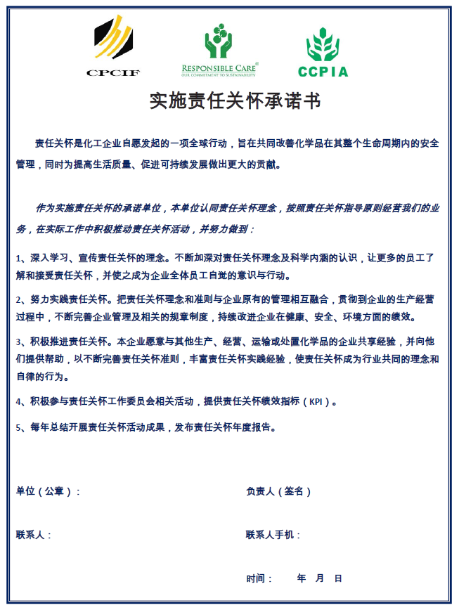

附加2：中国农药行业责任关怀工作委员会成员单位申请表
单位名称 |  |  |  |  | 企业性质
通讯地址 |  |  |  |  | 邮政编码
类 别 | 姓 名 | 职 务 |  | 电 话 | 手 机 | 邮 箱
负责人
联系人
EHS负责人
职工人数 |  |  |  |  | 注安人员
企业网址 |  |  |  |  | 传 真
践行责任关怀情况综述
近三年责任关怀活动 | 安全投入（万元） |  | 环保投入（万元） | 职业健康投入  （万元） | 是否通过职业健康安全管理体系认证 | 是否通过环境管理体系认证 | 是否发布责任关怀年度报告
2022年
2023年
2024年
备注
申请单位盖章：
填 表 人： 申 请 时 间：
注：请逐项填写，以邮件（扫描有效）、或快递的形式发送/邮寄到中国农药工业协会。
联系人：李慧；地址：北京市朝阳区农展馆南里12号通广大厦13层；手机：13811198258

附件3：
“RC & HSE - 2025”参会回执表
单位名称 |  |  |  |  | 单位地址
联系人 |  |  | 手机号码 |  |  | 电子邮箱
单位属性 | □原药企业 □制剂企业 □科研院校 □化工园区 □设备企业 □环保单位 □安全咨询
姓名 | 职务 | 性别 | 手机 | 电子邮件 | 单/标间 | 房间数 | 入住时间 | 离店  时间 | 是否需要专属座位
会议酒店：扬州中兴天成国际酒店（扬州市邗江区兴城西路197号）
单间400元/天/间（含单早）；标间价格：440元/天/间（含双早）；合住请写0.5间。
发 票 开 具（ 默认开具电子发票 □ 增值税普通发票 □ 增值税专用发票 ）
单位名称（必填） |  |  |  |  | 统一社会信用代码（必填）
注：会务费发票默认为电子发票，如需纸质发票，请备注“纸质发票”。
温馨提示：
1.请详实填写回执表和发票信息，以便我们做好各项会务服务工作；回执发送方式：邮箱：ccpia_hbh@126.com。
2.参会确认信息将以短信的方式发送给您，请注意查收。
3.酒店房间数量有限，先到先到。满房后入住单间的代表将被安排标间单住，敬请谅解。

